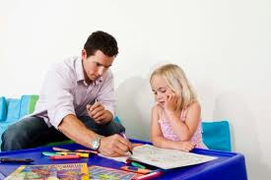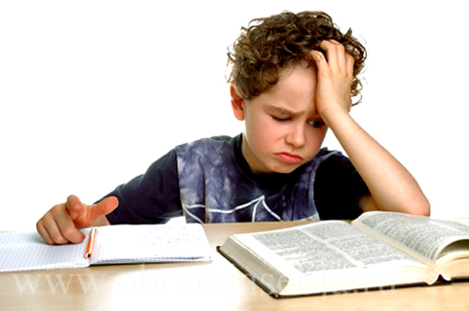

Приготовление домашнего задания является важным моментом в жизни школьника. Наличие домашнего задания даёт возможность закрепить весь материал урока. Чтобы избавиться от своей ненавистной школьной «повинности», дети готовы проявлять чудеса изобретательности. Они могут просиживать положенное время с книгами и тетрадями, могут жаловаться на неожиданное недомогание, вызывая жалость и вздохи родных. Часто выполнение домашнего задания затягивается на несколько часов, но, в конце концов, они могут остаться неподготовленными или подготовленными на очень низком уровне.

**УЧИТСЯ УЧЕНИК, А РОДИТЕЛИ ОКАЗЫВАЮТ ЭМОЦИОНАЛЬНУЮ ПОДДЕРЖКУ**

Объясняя что-то ребёнку, не позволяйте себе ироничных высказываний в его адрес. Иногда роль репетиторов больше удаётся старшим братьям и сёстрам: они хорошо помнят программу, у них больше терпения и им легче понять проблемы младшего.

Не бойтесь опережать школьную программу, если какой-то вопрос интересен ребёнку. Это не только развитие познавательных процессов, но и развитие уверенности в своих силах (т.к. ребёнок будет чувствовать себя на равных с более подготовленными детьми).

Самостоятельный ребёнок – отлично, но родительский контроль должен быть ежедневным. Именно контроль, а не работа за ребёнка. Поддержите ребёнка в его желании стать школьником и добиться успеха.

# ДЕЛАЕМ ДОМАШНЕЕ ЗАДАНИЕ С ДЕТЬМИ

ВАМ СЛЕДУЕТ ЗАПОМНИТЬ НЕСКОЛЬКО ПРАВИЛ:

1. Не требуйте многократного переписывания заданий с черновика на чистовик. Лучше выполнить задание один раз, но качественно.

2. Для сохранения работоспособности ребёнку через каждые 20 минут (30 - 40 минут для 3 - 4 класса) занятий нужны 10 - 15 минут перерыва.

3. Оптимальным для приготовления домашнего задания является время с 16 до 18 часов. Если школьник садится делать уроки «когда мама с работы пришла», - то такая работа малоэффективна. Если ребёнок учится во 2 смену, то вечером разбираются вопросы сложные для ребёнка, а работа выполняется в первую половину дня.

4. Во время письма следует делать перерыв, выполняя физминутки, гимнастику для кистей рук.

5. Логично сначала прочитать правило, данное на странице учебника, а затем перейти к выполнению упражнения.

6. По русскому языку обращайте внимание на выполнение упражнений полностью (заданий может быть несколько). Уйдите из комнаты, пока он выполняет задание, не стойте за его спиной. Не сердитесь на своего ребёнка и не злите его.

7. О чтении. Один раз ребёнок читает сам. Потом вы, предположим, готовите у плиты, а он рассказывает вам прочитанное. Если есть неточности или какое-то важное место из текста упущено, пусть читает ещё.

8. Важно следить за тем, чтобы дети сохраняли правильную рабочую позу, а в комнате, где занимается ребенок, было достаточная освещённость.

## Рекомендации для родителей.

Изображение для заголовка бюллетеня

9. Если ребёнок ослаблен, часто болеет, имеет слабую нервную систему, то для него лучшим отдыхом будет 1,5 - часовой дневной сон.

Желательно, чтобы ребёнок, вернувшись из школы, не сразу садился за уроки, а провёл какое-то время на свежем воздухе, принимая участие в активных играх.

10. В ходе выполнения домашнего задания не отвечайте ни на один вопрос, пока задание не будет выполнено до конца. Не высмеивайте ошибки своих детей. Старайтесь избегать само слово «ошибка».Назначение этого бюллетеня — предоставить специализированные сведения для конкретной аудитории. Его можно с успехом использовать для общения с родственниками и друзьями на регулярной основе.

### Делаем домашнее задание с детьми

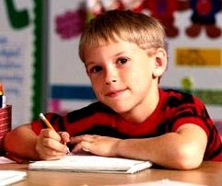

**КОНЕЧНАЯ ЦЕЛЬ ВСЯКОГО ВОСПИТАНИЯ — ВОСПИТАНИЕ САМОСТОЯТЕЛЬНОСТИ ПОСРЕДСТВОМ САМОДЕЯТЕЛЬНОСТИ.**

Если ребёнку с трудом даётся учёба и выполнение домашнего задания, то первоначально за учёбу придётся засесть и родителям. Не пытайтесь решить этот сложный вопрос криком и нотациями. Запаситесь терпением, усаживаясь вместе с ребёнком за уроки. «Спокойствие, мой друг, только спокойствие!» - эти слова Карлсона нужно сделать своим девизом, когда вы подсаживаетесь к ребёнку, чтобы вместе взяться за уроки.

Попробуйте предложить делать домашнее задание с кем-нибудь из друзей. Пусть дети по очереди попробуют себя в роли учителя. Объясняя и помогая другому, легче понять и запомнить это самому.

**ЖЕЛАЮ ВАМ ТЕРПЕНИЯ, СИЛ И РАДОСТНЫХ МИНУТ ГОРДОСТИ ЗА УСПЕХИ ДОСТИЖЕНИЯ СВОИХ ДЕТЕЙ!**

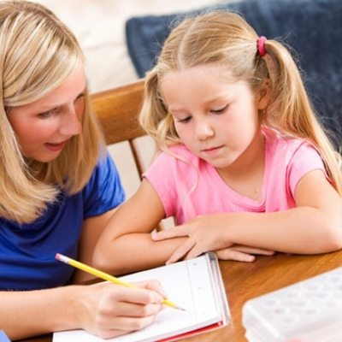

Ограничивающее изображение

Изображение цветка 